Densité d’Etats - Niveau de Fermi dans un SC Intrinsèque

Densité d’états :

I 0) Déterminer la densité d'états g(E) d'un cristal 1D.

2°) Déterminer la densité d'états g(E) d'un cristal 2D.

3°) Déterminer la densité d'états g(E) d'un cristal 3D .

Fonction de Fermi Dirac :
Déterminer la condition sur la distance E-E_{F} qui permet d’approximer la fonction de Fermi par la fonction de Boltzmann avec moins de 5% d’érreur

Semiconducteur intrinsèque :

On considère un semiconducteur intrinsèque à température quelconque.

- On constate que la bande de conduction n’est pas totalement vide. Quel est le type de porteurs dans cette bande et d’où proviennent-ils.

- Montrer que dans le cas de semiconducteurs de largeur de bande interdite (Gap) de l’ordre de l’eV, on peut confondre dans certaines conditions la statistique de Fermi-Dirac par la statistique de Maxwell-Boltzmann. Montrer que si

- Montrer que la densité d’électrons de conduction nc et la densité de trous de valence pv peuvent se mettre sous la forme:

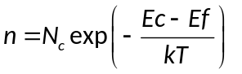
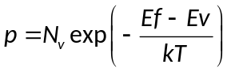

où EC est le bas de la bande de conduction, E_{V} le sommet de la bande de valence et NC (NV) la densité équivalente d’états de conduction (de valence). On définira l’expression de Nv et N_{C}.

- Montrer que le produit n.p est donné par

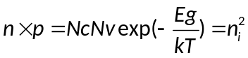

- Déterminer la position du niveau de Fermi intrinsèque en fonction du gap, de kT et des masses effectives de conduction et de valence.

